**臺東高中 第二學期 高一原藝班地理科第一次期中考題目卷**

**__________年__________班 座號__________姓名__________**

**一、單一選擇題，每題5分，共50分**

1. 農業系統由投入→過程→產出→回饋等流程所構成。試問：下列何者**不是**過程階段? (A)資金 (B)犁田 (C)播種 (D)收割。
2. 每一種農業活動皆有其適合的地方，稱為農業區位。下列何者為茶樹的農業區位? (A)丘陵且潮濕多雨 (B)平地且潮濕多雨 (C)平地且乾燥少雨 (D)山地且強風少雨。
3. 根據邱念的農業區位理論，下列何者**有誤**? (A)在其他條件都均質之下，距離遠近會影響農民收益 (B)距離市場越近，生產活動越集約 (C)距離市場越遠，生產活動越集約 (D)距離市場越近，運輸成本越低。
4. 北極海的因紐特人，傳統上以漁獵為主，目前已逐漸放棄於劣，選擇定居城鎮。試問：傳統的漁獵，屬於下列何種農業方式? (A)採集 (B)遊牧 (C)遊耕 (D)傳統集約式農業。
5. 下列何者不是關於遊耕的描述? (A)大多分布於熱帶雨林地區 (B)以火焚林以增加土地肥力 (C)屬於高投入的集約耕作方式 (D)休耕時間縮短，會式肥力逐漸耗竭。
6. 怪獸工廠在生產過程中，會利用相同的生產流程，產出款式一至的產品，此舉有利於品管且讓產品得以量產。試問：上述的生產方式吻合何種現代工業的特徵? (A)生產自動化 (B)泰勒化 (C)生產標準化 (D)生產規格化
7. 不同工廠生產的同類產品，其零件大小、性能皆要求一致。試問：上述符合哪一種現代工業特徵? (A)生產自動化 (B)泰勒化 (C)生產標準化 (D)生產規格化。
8. 根據某大師的猜想，未來必勝客pizza極有可能與達美樂pizza合併。若上述為真，則符合下列哪一種概念? (A)水平分工 (B)水平整合 (C)垂直整合 (D)垂直分工。
9. 各工業類型皆有其區位導向，試問：下列何者配對**有誤**? (A)製糖廠-原料 (B)煉鋁廠-動力 (C)紡織廠-勞力 (D)水泥廠-市場。
10. 早期陶瓷工廠選擇在鶯歌設廠，是因為當地富含優質的黏土原料。1980

末期原料枯竭，但因為當地技術員工、以打響名號等其他因素，改採原料輸入，以補足不足之處。試問：「當原有的區位優勢喪失時，仍選擇留在當地生產而不進行遷移」符合下列何種概念? (A)工業慣性 (B)聚集經濟 (C)區位移轉 (D)區未擴散

**二、問答題，每題10分，共50分**

1.以下為幾種農業活動形示圖，試辨別出各圖分別為哪一種商業性的農業類型

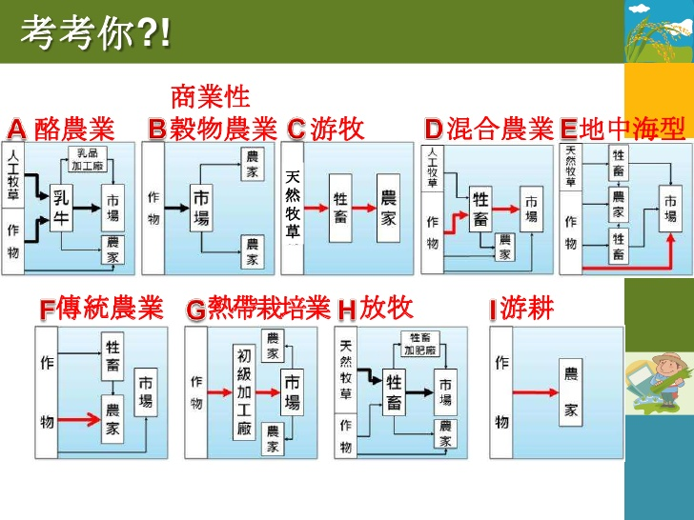

A B C D

2. 某農業類型大多分布於早期被歐洲殖民過的地區。通常大規模栽種單一作物，且作物會先再原產地進行加工。主要作物有：咖啡、可可、油棕。試問：上述指的是何種農業類型?

3. 每個農業系統皆有其投入跟產出，當投入改變時，系統運作也將改變。試問：造成農業變遷的因素包含哪些?試寫出三項因素。

4.近年來，臺灣農產品的市場隨著加入WTO產生高度競爭。在此情勢之下，耕地小，生產成本高農業將受到強大的威脅。試問：政府與農民該如何因應?

政府：

農民：

5.全聯的東西總比一般超商來的便宜，是因為其大量採購產品會產生折扣以及大量銷售可節省人事、運輸成本。這種因生產規模大而產生的經濟效應，稱之為OO經濟。試問：OO為何?

**臺東高中 第二學期 高一原藝班地理科第一次期中考答案卷**

**__________年__________班 座號__________姓名__________**

**一、單一選擇題，每題5分，共50分**

|  |  |  |  |
| --- | --- | --- | --- |
| 1. |  | 6. |  |
| 2. |  | 7. |  |
| 3. |  | 8. |  |
| 4. |  | 9. |  |
| 5. |  | 10. |  |

**二、問答題，每題10分，共50分**

|  |  |
| --- | --- |
| 1. |  |
| 2. |  |
| 3. |  |
| 4. | 政府：  農民： |
| 5. |  |

**臺東高中 第二學期 高一原藝班地理科第一次期中考解答**

一、單一選擇題，每題5分，共50分

( )1. 農業系統由投入→過程→產出→回饋等流程所構成。試問：下列何者不是過程階段? (A)資金 (B)犁田 (C)播種 (D)收割。

解析：資金為投入

( )2. 每一種農業活動皆有其適合的地方，稱為農業區位。下列何者為茶樹的農業區位? (A)丘陵且潮濕多雨 (B)平地且潮濕多雨 (C)平地且乾燥少雨 (D)山地且強風少雨。

( )3. 根據邱念的農業區位理論，下列何者有誤? (A)在其他條件都均質之下，距離遠近會影響農民收益 (B)距離市場越近，生產活動越集約 (C)距離市場越遠，生產活動越集約 (D)距離市場越近，運輸成本越低。

解析：距離市場越遠越粗放

( )4. 北極海的因紐特人，傳統上以漁獵為主，目前已逐漸放棄於劣，選擇定居城鎮。試問：傳統的漁獵，屬於下列何種農業方式? (A)採集 (B)遊牧 (C)遊耕 (D)傳統集約式農業。

( )5. 下列何者不是關於遊耕的描述? (A)大多分布於熱帶雨林地區 (B)以火焚林以增加土地肥力 (C)屬於高投入的集約耕作方式 (D)休耕時間縮短，會式肥力逐漸耗竭。

解析：屬於地投入的粗放方式

( )6. 怪獸工廠在生產過程中，會利用相同的生產流程，產出款式一至的產品，此舉有利於品管且讓產品得以量產。試問：上述的生產方式吻合何種現代工業的特徵? (A)生產自動化 (B)泰勒化 (C)生產標準化 (D)生產規格化

解析：文中提到利用相同的生產流程，為標準化的特徵

( )7. 不同工廠生產的同類產品，其零件大小、性能皆要求一致。試

問：上述符合哪一種現代工業特徵? (A)生產自動化 (B)泰勒化 (C)生產標準化 (D)生產規格化。

解析：零件大小、性能皆要求一致是規格化的特徵

( )8. 根據某大師的猜想，未來必勝客pizza極有可能與達美樂pizza合併。若上述為真，則符合下列哪一種概念? (A)水平分工 (B)水平整合 (C)垂直整合 (D)垂直分工。

解析：必勝克與達美樂位在相同的生產階段，沒有上下游的關聯，故為水平關係；合併為整合非分工。

( )9. 各工業類型皆有其區位導向，試問：下列何者配對有誤? (A)製糖廠-原料 (B)煉鋁廠-動力 (C)紡織廠-勞力 (D)水泥廠-市場。

解析：水泥廠重視原料區位。

( )10. 早期陶瓷工廠選擇在鶯歌設廠，是因為當地富含優質的黏土原料。1980末期原料枯竭，但因為當地技術員工、以打響名號等其他因素，改採原料輸入，以補足不足之處。試問：「當原有的區位優勢喪失時，仍選擇留在當地生產而不進行遷移」符合下列何種概念? (A)工業慣性 (B)聚集經濟 (C)區位移轉 (D)區未擴散

二、問答題，每題10分，共50分

1.以下為幾種農業活動形示圖，試辨別出各圖分別為哪一種商業性的農業類型

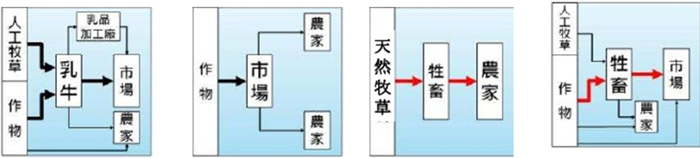

A B C D

解析：A有乳牛，為酪農業。B作物直接銷往市場，為商業性穀物。C以天然牧場飼養牲畜，且流入農家，為自給性的游牧。D兼營農牧業，且以牲畜為主要商品，為混合農業。

2. 某農業類型大多分布於早期被歐洲殖民過的地區。通常大規模栽種單一作物，且作物會先再原產地進行加工。主要作物有：咖啡、可可、油棕。試問：上述指的是何種農業類型?

解析：咖啡、可可、油棕為熱帶栽培作物。

3. 每個農業系統皆有其投入跟產出，當投入改變時，系統運作也將改變。試問：造成農業變遷的因素包含哪些?試寫出三項因素。

解析：生產技術、社經改變、國際市場改變、交通革新……。

4.近年來，臺灣農產品的市場隨著加入WTO產生高度競爭。在此情勢之下，耕地小，生產成本高農業將受到強大的威脅。試問：政府與農民該如何因應?

政府：

農民：

解析：政府，休閒農業、精緻農業、農村再生。

農民，有機農業、生產履歷、產銷班。

5.全聯的東西總比一般超商來的便宜，是因為其大量採購產品會產生折扣以及大量銷售可節省人事、運輸成本。這種因生產規模大而產生的經濟效應，稱之為OO經濟。試問：OO為何?

解析：規模經濟。